**TẶNG QUÀ HỌC SINH NGHÈO, HOÀN CẢNH KHÓ KHĂN**

**NHÂN DỊP TẾT NGUYÊN ĐÁN QUÝ MÃO**

Nhân dịp Tết Nguyên đán Quý Mão 2023, hưởng ứng Chương trình “Tết Vì Bạn Nghèo năm 2023”. Ngày 17/1/2023, Trường THCS Nguyễn Chuyên Mỹ phối hợp Hội chữ thập đỏ TP, Hội đồng đội huyện An LãoĐoàn Thanh niên Công an huyện tặng quà cho các em học sinh có hoàn cảnh khó khăn, học sinh vượt khó học tốt tại trường THCS Nguyễn Chuyên Mỹ huyện An Lão TP Hải Phòng.

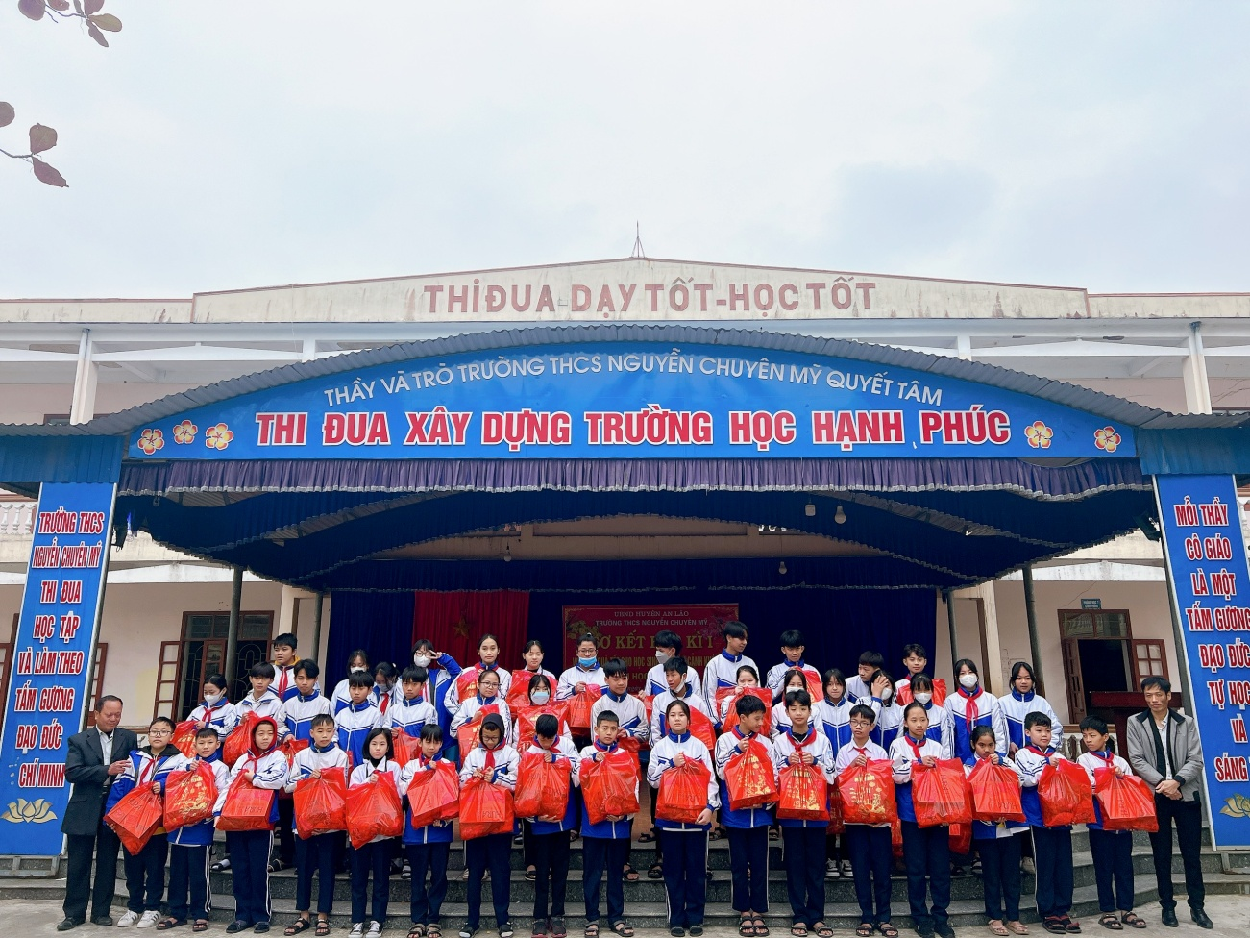

Chương trình đã trao tặng 51 phần quà cho các em học sinh có hoàn cảnh đặc biệt khó khăn tại trường.

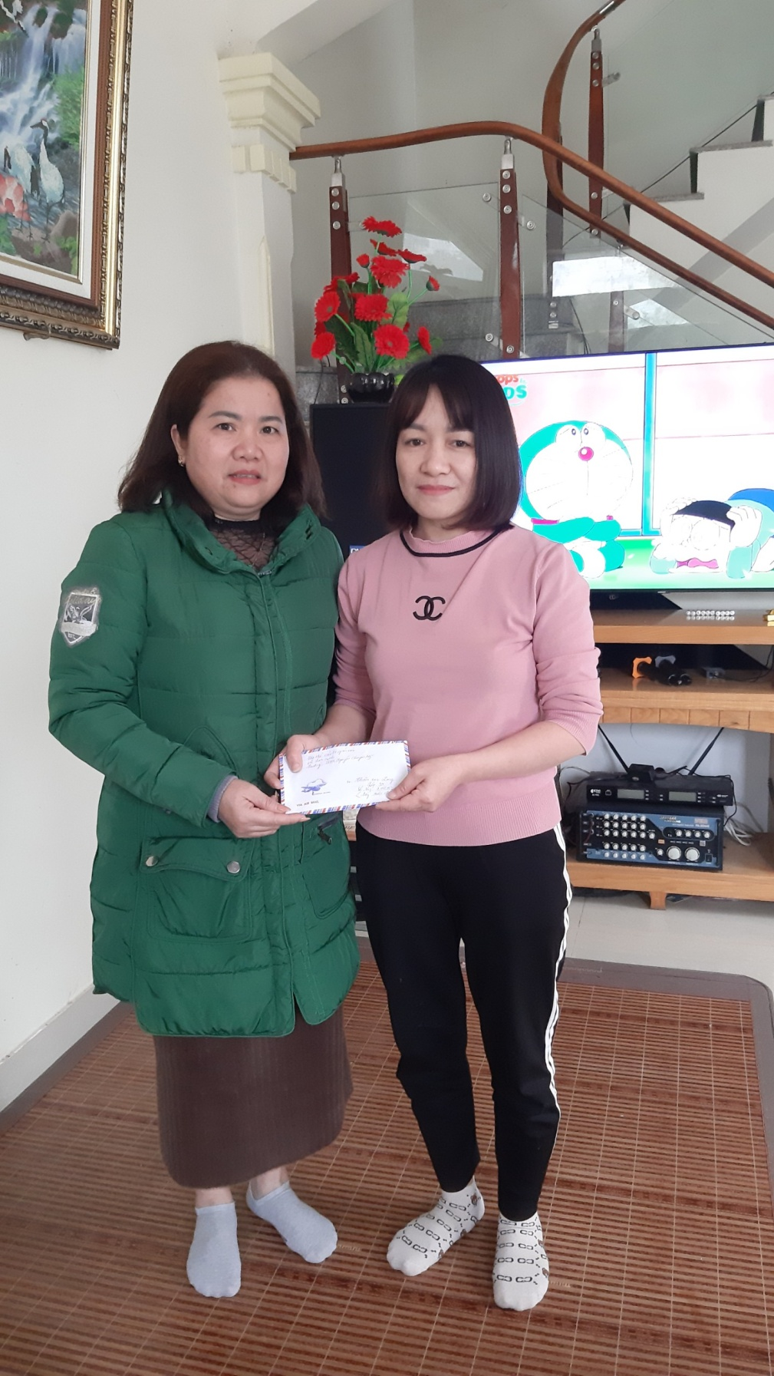

Cũng nhân dịp Tết Nguyên Đán Hội chữ thập đỏ trường THCS Nguyễn Chuyên Mỹ đã đến thăm và tặng quà cho gia đình em HS Nguyễn Thành Long lớp 9A - HS của trường bị ốm bệnh trọng, trị giá 7 triệu đồng.

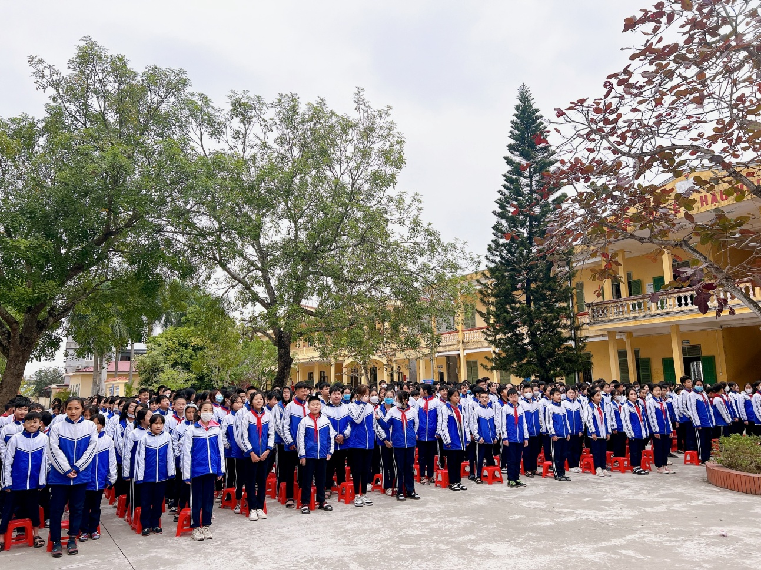

Đây không chỉ là hành động thiết thực thể hiện tấm lòng tương thân tương ái, lá lành đùm lá rách, mà còn là những món quà ý nghĩa, kịp thời động viên, khuyến khích các em học sinh có thêm động lực, vượt qua khó khăn, đạt được nhiều thành tích cao trong học tập, trở thành con ngoan, trò giỏi.

**Ngô Minh**